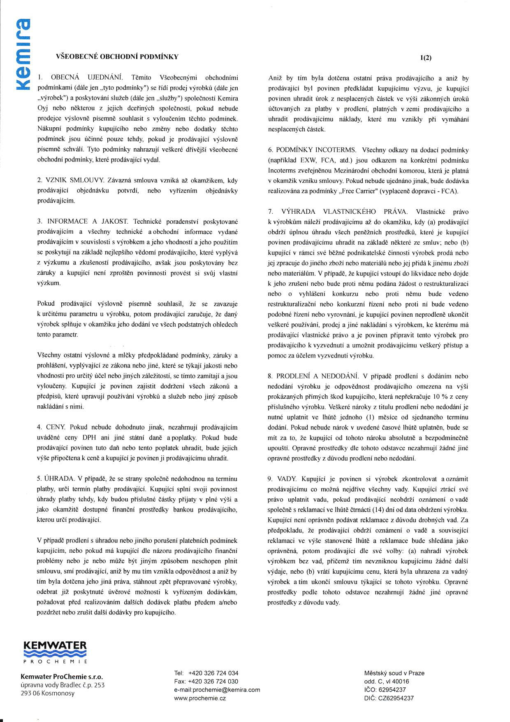

**Příloha č. 1 rámcové kupní smlouvy č. 100/2023 (č. smlouvy BVK: SML/0585/22)**

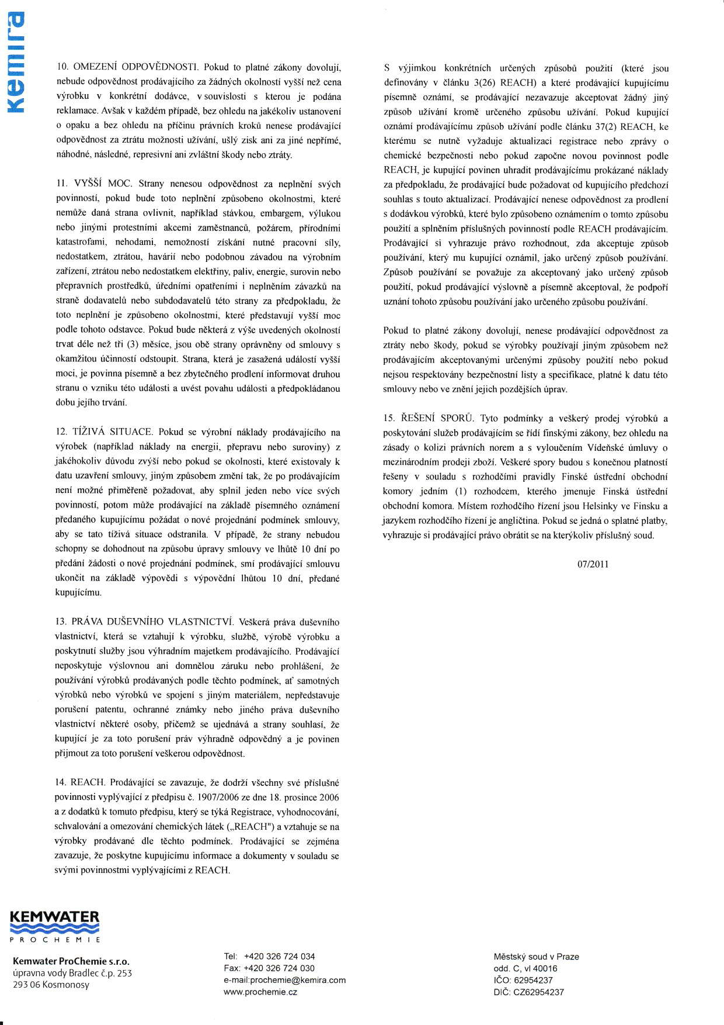

V Bradleci dne 22. 12. 2022 V Brně dne 22. 12. 2022   
**Prodávající: Kupující:**

………………………… …………………………

Kemwater ProChemie s.r.o. Brněnské vodárny a kanalizace, a.s.   
Ing. Vladimír Klouček Ing. Daniel Struž, MBA,

jednatel a ředitel předseda představenstva